OBJAVA ZA MEDIJE

PREDSJEDNIK HAZU AKADEMIK ZVONKO KUSIĆ ODRŽAO

PREDAVANJE ZNANOST I LIJEČNIČKA PROFESIJA U

ŠKOLI NARODNOG ZDRAVLJA „ANDRIJA ŠTAMPAR“

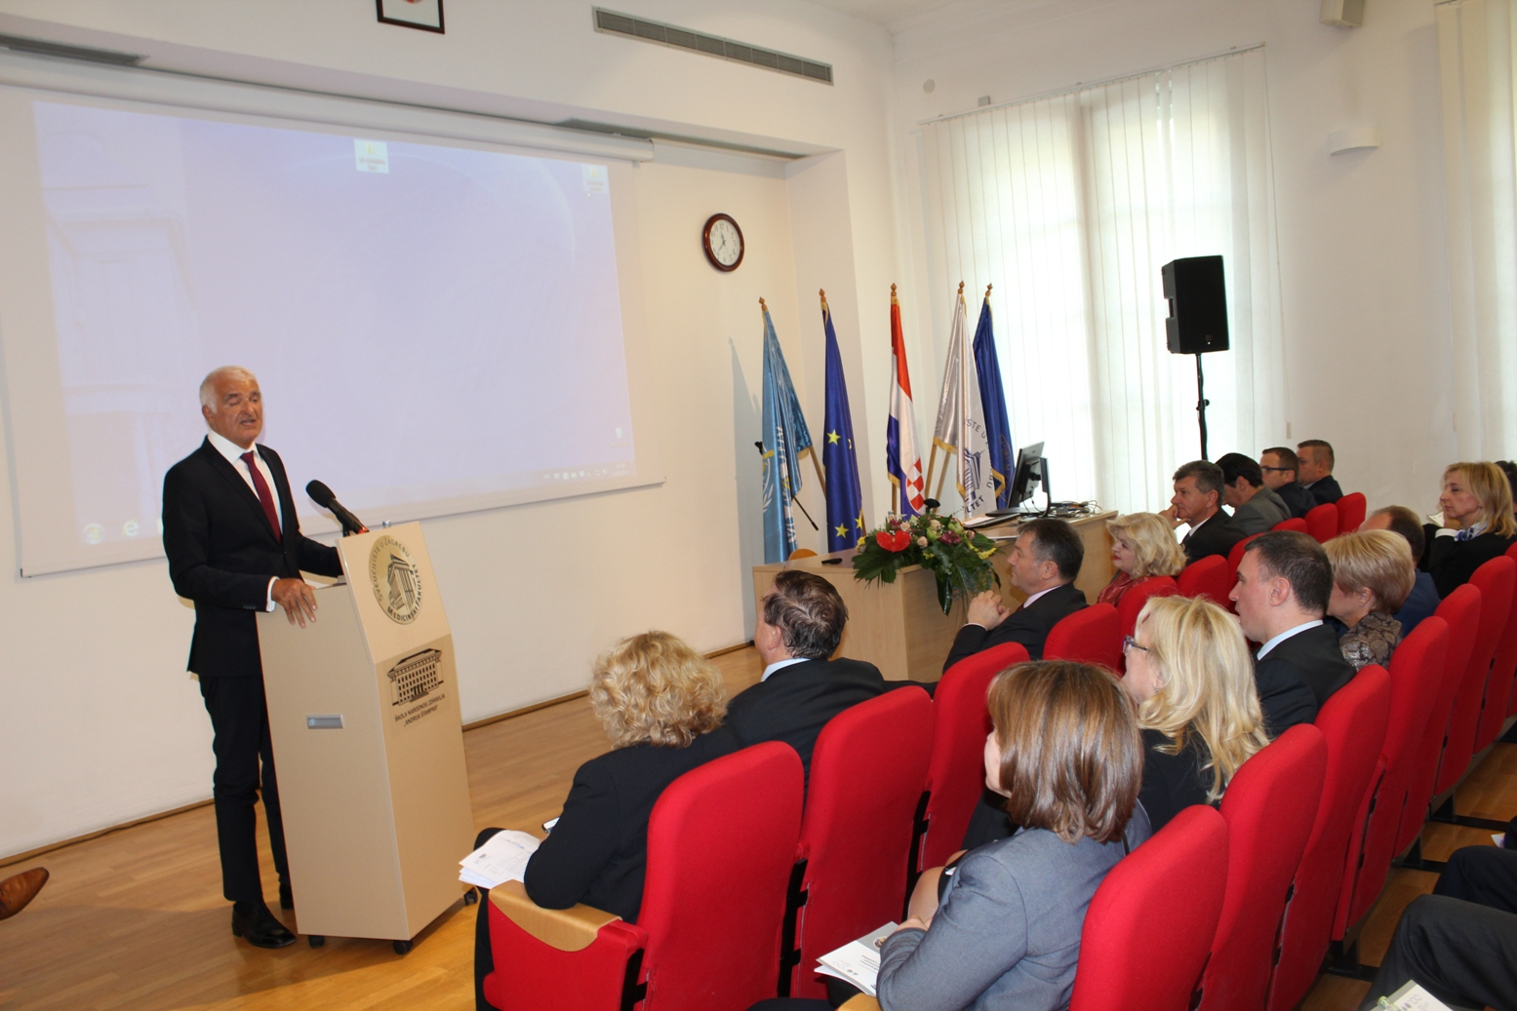

Zagreb, 3. listopada 2017. – Predsjednik Hrvatske akademije znanosti i umjetnosti akademik Zvonko Kusić održao je u utorak 3. listopada predavanje na temu Znanost i liječnička profesija u sklopu stručno-znanstvenog skupa Zdravlje i zdravstvo: izazovi i mogućnosti – susret profesije i politike održanog u Školi narodnog zdravlja „Andrija Štampar“. U svom je predavanju akademik Kusić dao kratak pregled povijesti medicine, kazavši da je ona u svojim počecima bila sličnija umjetnosti nego znanosti jer se liječenje temeljilo na iskustvu i intuiciji, a tek kasnije na dokazima. „Zablude u liječenju ponekad su trajale stoljećima i tisućljećima i teško su se mijenjale, a u zadnjih 50-100 godina dogodio se neviđeni obrat: niti u jednom području znanost nije toliko mijenjala struku kao u medicini te se paradigma pogleda na liječenje potpuno promijenila. Danas liječnici liječe na osnovu iskustava drugih temeljem smjernica donesenih nakon kliničkih pokusa tako da se nikad ne zna odgovara li neki pacijent kliničkoj skupini temeljem koje su izrađene smjernice i algoritmi za njegovo liječenje. Također, otvaraju se brojna etička pitanja. Smijemo li sve što možemo“, rekao je akademik Kusić. Iako je napredak znanosti takav da ga niti najrazvijenija društva nisu u stanju pratiti i znanstvena dostignuća u potpunosti primijeniti u medicini, istovremeno postoji i altenrativno liječenje. „Istraživanje u SAD-u pokazalo je da 50 posto zdravstvenih radnika koristi altentativnu medicinu za svoje liječenje, a neki fakulteti u svom kurikulumu imaju i alternativno liječenje“, rekao je akademik Kusićč koji smatra da je to odraz općeg trenda jačanja preudoznanosti u okolnostima porasta iracionalnosti i relativizacije svih autoriteta.

Marijan Lipovac
Ured za odnose s javnošću i medije HAZU

